|  |  |  |  |  |  |
| --- | --- | --- | --- | --- | --- |
| **주차** | 33주차 | **기간** | 2021.8.19 ~ 2021.8.24 | **지도교수** | (서명) |
| 이번주 한일 요약 | 애니메이션 제작 | | | | |

<상세 수행내용>

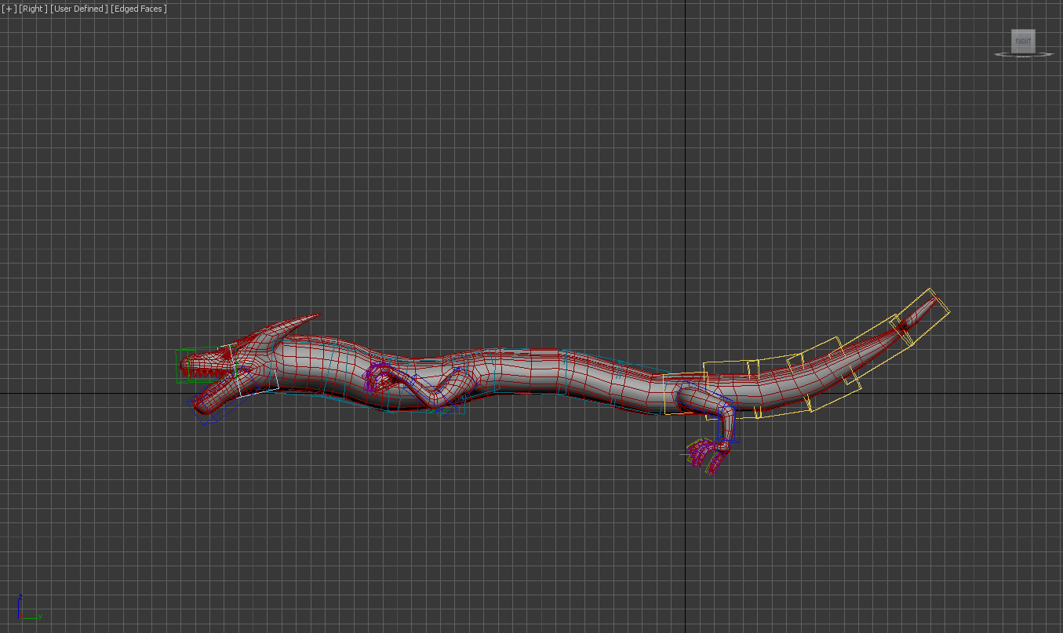-3d max 보스 화염 발사 애니메이션 제작

- 캐릭터 뒷구르기 애니메이션, 배치기 애니메이션 제작

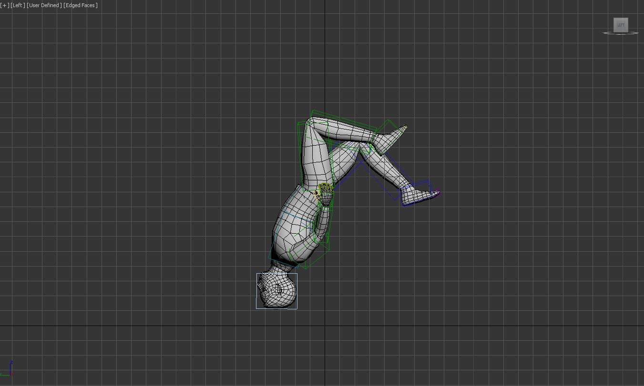

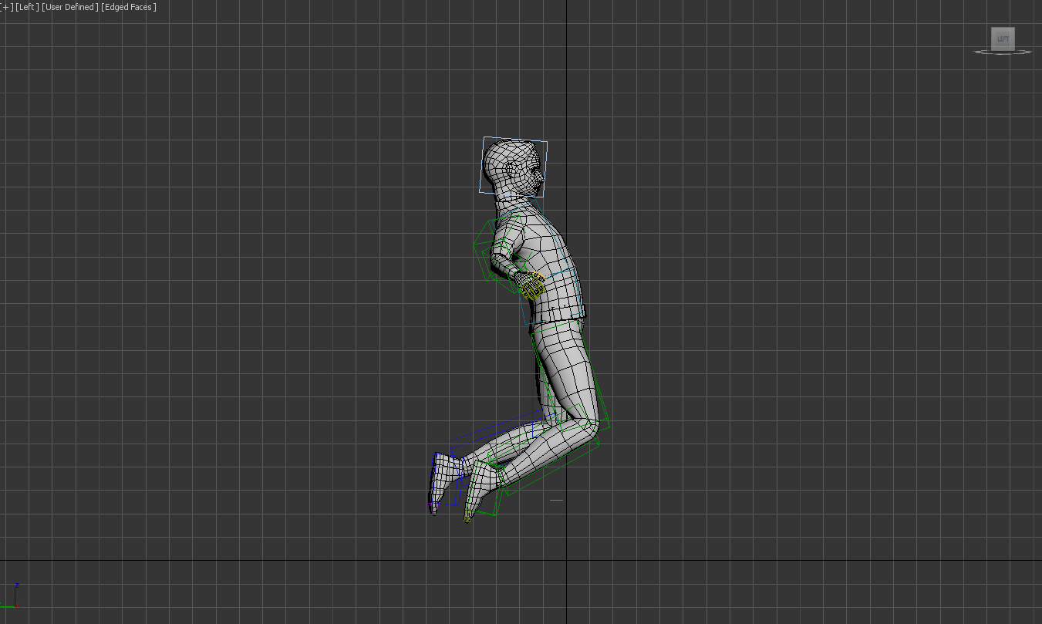

|  |  |  |  |
| --- | --- | --- | --- |
| **문제점 정리** |  | | |
| **해결방안** |  | | |
| **다음주차** | 34주차 | **다음기간** |  |
| **다음주 할일** |  | | |
| **지도 교수**  **Comment** |  | | |